Keil uVision3 代码编译

1. 建立工程
2. D:\Project\单片机\4.source code\ledblink
3. 新建工程

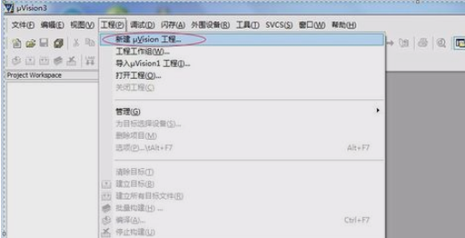

选中第一步创建的ledblink目录， 工程名字命名为ledblink。

1. 选择单片机型号

芯片为STC15W204S， 这里选择Atmel的AT89C52

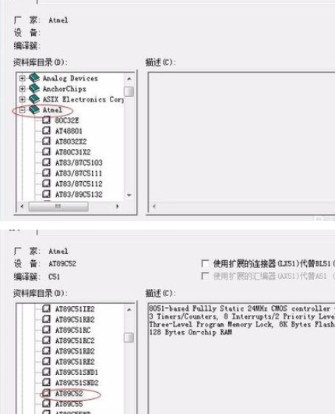

选择“否”



1. 新建程序文件

点击文件-新建文件，再点击保存，将文件命名为main.c

将文件添加到项目：

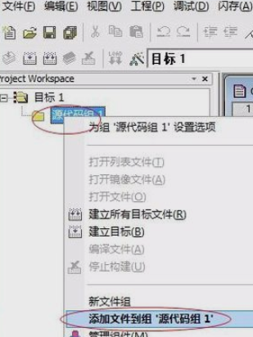

确认main.c被添加进工程

代码实现led灯闪烁。

|  |
| --- |
| #include "stc15f104e.h"  #include <string.h>  #include "public/inc/RS-232.h"  #include "public/inc/timer.h"  #include "public/inc/delay.h"  sbit LED3 = P3 ^ 3;  void main(void)  {  LED3 = 0;  while(1)  {  LED3 = ~LED3;  delay_ms(1000);  } //end of while  } |

拷贝4.source code /module下所有代码到ledblink下

注意： public文件夹下的头文件引用了相对路径。

编译时一定不要有警告。

STC15W204S 电路如下：

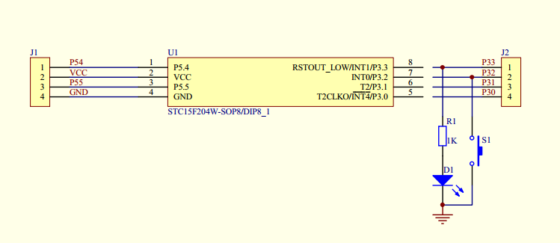

Led接在了在P3.3口上

编译：

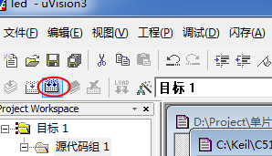

配置输出hex：

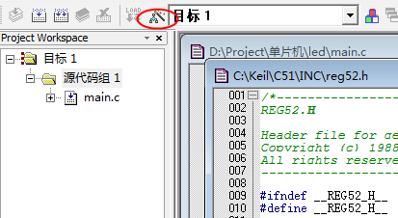

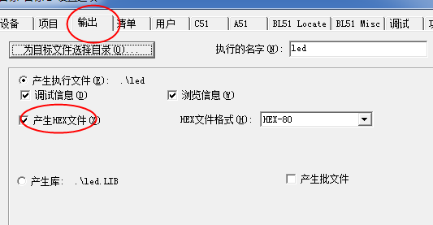

重新编译，生成hex文件